１ 基本的事項

（１）本計画の目的
大阪府では、平成23年3月に発生した東日本大震災での貴重な教訓や府が算定した南海トラフ巨大地震の被害想定を踏まえて、平成26年3月に「大阪府地域防災計画」を修正し、災害対策を強化した（平成31年3月修正）。また、平成21年１月に策定した「大阪府地震防災アクションプラン」に基づき、上町断層帯地震及び東南海・南海地震の被害想定を対象とした被害軽減対策に取り組んできたが、地域防災計画の修正を受け、上町断層帯地震に加え、南海トラフ巨大地震等、府内で想定される地震被害リスクに対応するため、平成27年3月に「新・大阪府地震防災アクションプラン」（以下、「アクションプラン」という。）を策定した（平成28年2月改訂）。
国においても、東日本大震災の被災地において大量の災害廃棄物が発生したことを受け、都道府県及び市町村における災害廃棄物処理計画の作成に資することを目的に、環境省は平成26年3月に「災害廃棄物対策指針」（平成30年3月改定）を取りまとめるとともに、平成27年11月に「大規模災害発生時における災害廃棄物対策行動指針」を策定し、大規模災害時の災害廃棄物を適正かつ円滑・迅速に処理するための基本的な考え方、対応方針が示された。
また、大阪府を含む近畿ブロックにおける大規模災害に伴う廃棄物の適正かつ円滑・迅速な処理を実現するため、環境省近畿地方環境事務所等を構成員とする大規模災害発生時廃棄物対策近畿ブロック協議会が設置され、平成29年7月に「近畿ブロック大規模災害廃棄物対策行動計画」（以下、「行動計画」という。）が策定された（令和元年７月改定）。
大阪府は、これらの状況及び平成30年度に発生した大阪府北部地震や台風第21号の経験をもとに、災害発生時の生活ごみ、避難所ごみ、仮設トイレ等のし尿及び片付けごみ等に伴い排出される廃棄物（以下、「災害廃棄物」という。）について、生活環境の保全及び公衆衛生を確保しつつ、再資源化等を図りながら、迅速かつ適正に処理することを目的に本計画を策定するものである。
（２）本計画の位置付け
本計画は、廃棄物の処理及び清掃に関する法律（昭和45年法律第137号）に基づく廃棄物処理計画である「大阪府循環型社会推進計画」（平成28年6月）、災害対策基本法（昭和36年法律第223号）に基づく「大阪府地域防災計画」、「アクションプラン」との整合を図りながら、国の「災害廃棄物対策指針」及び「大規模災害発生時における災害廃棄物対策行動指針」を踏まえて、災害発生後、災害廃棄物等を速やかに適正処理していくための手順をとりまとめたものである。
また、併せて、発災後に「災害廃棄物処理実行計画」（以下、「実行計画」という。）を策定するために必要な事項等を示した。本計画の位置付けは図１に示したとおりである。

図１ 本計画の位置付け（災害廃棄物対策に係る指針・計画等の関係）

（３）対象とする災害
本計画で対象とする災害は、大阪府で想定されている大規模地震（上町断層帯地震、生駒断層帯地震、有馬高槻断層帯地震、中央構造線断層帯地震、東南海・南海地震、南海トラフ巨大地震）等による地震災害とし、その他、大規模な風水害等の自然災害も含めるものとする。

（４）対象とする廃棄物
本計画で対象とする廃棄物は、「災害廃棄物対策指針」に示された以下の廃棄物とする。

災害時に発生する廃棄物
廃棄物の種類 |  | 内容
生活ごみ |  | 家庭から排出される生活ごみ
避難所ごみ |  | 避難所から排出されるごみで、容器包装や段ボール、衣類等が多い。事業系一般廃棄物として管理者が処理する。
し尿 |  | 仮設トイレ（災害用簡易組み立てトイレ、レンタルトイレ及び他市町村・関係業界等から提供されたくみ取り式トイレの総称）等からのくみ取りし尿、災害等に伴って便槽に流入した汚水
災害廃棄物 |  | 住民が自宅内にある被災したものを片付ける際に排出される片付けごみと、損壊家屋の撤去（必要に応じて解体）等に伴い排出される廃棄物がある。災害廃棄物は以下のa～lで構成される。
 | a | 可燃物/可燃系混合物 | 繊維類、紙、木くず、プラスチック等が混在した可燃系廃棄物
 | b | 木くず | 柱・はり・壁材などの廃木材
 | c | 畳・布団 | 被災家屋から排出される畳・布団であり、被害を受け使用できなくなったもの
 | d | 不燃物/不燃系混合物 | 分別することができない細かなコンクリートや木くず、プラスチック、ガラス、土砂（土砂崩れにより崩壊した土砂、津波堆積物※等）などが混在し、概ね不燃系の廃棄物  ※海底の土砂やヘドロが津波により陸上に打ち上げられ堆積したものや陸上に存在していた農地土壌等が津波に巻き込まれたもの
 | e | コンクリートがら等 | コンクリート片やコンクリートブロック、アスファルトくずなど
 | f | 金属くず | 鉄骨や鉄筋、アルミ材など
 | g | 廃家電（4品目） | 被災家屋から排出される家電４品目（テレビ、洗濯機・衣類乾燥機、エアコン、冷蔵庫・冷凍庫）で、災害により被害を受け使用できなくなったもの  ※リサイクル可能なものは各リサイクル法により処理を行う。
 | h | 小型家電/ その他家電 | 被災家屋から排出される小型家電等の家電４品目以外の家電製品で、災害により被害を受け使用できなくなったもの
 | i | 腐敗性廃棄物 | 被災冷蔵庫等から排出される水産物、食品、水産加工場や飼肥料工場等から発生する原料及び製品など
 | j | 有害廃棄物/ 危険物 | 石綿含有廃棄物、ＰＣＢ、感染性廃棄物、化学物質、フロン類・ＣＣＡ（クロム銅砒素系木材保存剤使用廃棄物）・テトラクロロエチレン等の有害物質、医薬品類、農薬類の有害廃棄物。太陽光パネルや蓄電池、消火器、ボンベ類などの危険物等
 | k | 廃自動車等 | 自然災害により被害を受け使用できなくなった自動車、自動二輪、原付自転車  ※リサイクル可能なものは各リサイクル法により処理を行う。  ※処理するためには所有者の意思確認が必要となる。仮置場等での保管方法や期間について警察等と協議する。
 | l | その他、適正処理が 困難な廃棄物 | ピアノ、マットレスなどの地方公共団体の施設では処理が困難なもの（レントゲンや非破壊検査用の放射線源を含む）、漁網、石こうボード、廃船舶（災害により被害を受け使用できなくなった船舶）など

※上記は選別後の分類であり、災害時には上記のものが混合状態で発生する場合が多い。
※災害廃棄物の処理・処分は災害等廃棄物処理事業費補助金の対象であるが、生活ごみ、避難所ごみ及びし尿（市町村が特に必要と認めた仮設便所。集団避難所等により排出されたし尿の収集、運搬及び処分に係る事業であって、災害救助法に基づく避難所の開設期間内のものは除く）は災害等廃棄物処理事業費補助金の対象外である。

（５）大阪府域の特徴と災害廃棄物対策の基本的な考え方
ア 大阪府域の特徴
表１は、大阪府域で想定されている主な大規模地震と、これらの地震により想定される被害から発生する災害廃棄物量及びその仮置きに必要な面積を推計したものである。
１ 大阪府域の主な想定大規模地震及び災害廃棄物発生量・仮置場必要面積
想定地震 | 上町断層帯Ａ | 上町断層帯Ｂ | 生駒断層帯 | 南海トラフ
災害廃棄物発生量  （単位：万トン） | ４，０１５ | ２，３４０ | ３，１３５ | ２，４１４
仮置場必要面積  （単位：ｈａ） | １，３５４ | ７９９ | １，０６４ | ７６５
備考 １）大規模地震による大阪府の想定被害は資料19に示した。なお、上町断層帯Ａは
断層北中部、Ｂは断層南部が震源地となることを想定している。
２）災害廃棄物発生量の推計方法は資料21に示した。また、仮置場必要面積は資料22の例２の方法で算定した。なお、市町村毎の災害廃棄物発生量は資料23、仮置場必要面積は資料24に示した。
３）南海トラフ巨大地震の発生量には、津波堆積物発生量５６７万トンを含む。

東日本大震災で発生した災害廃棄物は約３，１１０万トン（津波堆積物の約１，１００万トンを含む）であり、大阪府域だけで東日本大震災時の４分の３から１.３倍の災害廃棄物が発生する。この量は大阪府域の平成２８年度の一般廃棄物総排出量の約３０７万トンに対し、約７年から１３年間分の廃棄物量に相当する。
とりわけ、大都市の直下型地震であった阪神・淡路大震災時に発生した災害廃棄物では、震災がれき等の不燃物の割合が全体の約７５％に達したことを考慮すると、大阪府域においても、大阪市を筆頭に商業ビル・集合住宅等の建築物や、道路・護岸等の構造物が非常に多いことから、これらの構造物の崩壊でコンクリートやアスファルト等からなる多量の「不燃性災害廃棄物」が発生することが予想される。
また、発災後できるだけ早く、都市機能を回復させ、生活や産業活動の復旧復興に取りかかるためには、発生した災害廃棄物を計画的に適正かつ速やかに処理していくことが必要となり、そのためには、初期対応として、廃棄物を一時的に「仮置き」しておく場所をまず確保することが重要となる。
大阪府域では、表１に示したとおり、大規模な地震が発生すると、災害廃棄物の仮置場に必要な面積は約７００から１，３００ｈａに達すると推計されることから、市町村や大阪府は仮置場の候補となる土地を事前に検討し、抽出しておくことが重要である。
災害廃棄物処理においても、コンクリートがら等の不燃物は復興資材等として再資源化したり、木くず等は破砕し、燃料として利用したりするなど、できるだけ最終処分する量を減らすことが重要である。しかし、再資源化率は阪神大震災では約５０％で、東日本大震災では約８０％と高まったが、それでもなお、平常時の数年分に相当する大量の最終処分が必要な廃棄物が発生することから、受け皿となる埋立処分場を確保することが必要となる。
一方、大阪府域には、大阪湾や臨海部に廃棄物の大規模な海面埋立処分場として、近畿圏域の廃棄物を埋立しているフェニックス最終処分場（大阪湾広域臨海環境整備センター管理）があり、災害廃棄物の最終処分場の有力な候補地として位置付けることが可能である。

イ 災害廃棄物対策の基本的な考え方
以上の特徴を踏まえると、大阪府域における災害廃棄物対策の基本的な考え方は以下のとおりである。

①大規模な震災等が起これば、大阪府域では多量の災害廃棄物が発生するが、早期に復旧復興を図るためには、災害廃棄物の処理は少なくとも３年以内に完了する必要がある。災害廃棄物は一般廃棄物であり、各市町村が処理責任を有していることから、まず相互支援協定を締結している市町村（以下、「地域」という。）が連携して地域内の処理に当たり、さらに必要に応じて大阪府が連携、協力して処理に当たる。また、この期間内に全ての廃棄物を大阪府域だけで処理することは相当な困難を要することから、近畿圏を中心に民間事業者の協力も得ながら広域処理体制の整備を図る。
②災害廃棄物の仮置場について、市町村及び大阪府は国の協力も得ながら、その候補地について、平常時から検討・抽出し、発災後速やかに仮置場を設置する。
③多量に発生するコンクリートがら等の「不燃性災害廃棄物」について、仮置き段階で可能な限り他の廃棄物と分別し、復興資材等として再資源化を図る必要がある。そのため、平常時から関係民間団体等との協力・連携体制を整備する。
なお、災害廃棄物（可燃性の廃棄物を含む）はその発生量の概ね８０％を再資源化するとともに、最終処分量を可能な限り減らすことを目指すものとする。
④最終処分場について、処分場の管理者等と調整し、フェニックス最終処分場や公共の最終処分場等の候補地について、平常時から検討・抽出し、発災後迅速かつ適切に最終処分場を選定する。

（６）大阪府及び市町村の役割
ア 大阪府の役割
①被災市町村からの支援要請を取りまとめ、地域内の他の市町村に支援を要請する。また、市町村の支援及び受援体制の整備、大阪府と関係民間団体との協定締結状況、災害廃棄物の処理方法、住民への災害廃棄物処理の啓発・広報の方法等の情報提供を行う。
②地域内だけで処理が困難な場合には、他市町村や関係団体等に支援要請する。
③大阪府内で処理が困難な場合は、環境省近畿地方環境事務所や関西広域連合等に支援を要請する。
④地方自治法に基づき、大阪府が被災した市町村から災害廃棄物の処理の事務委託を受けた場合は、委託の範囲に応じて、仮設処理施設等の用地となる二次仮置場を設置するなど、市町村に代わり処理を実施する。
⑤大阪府の災害廃棄物処理計画や近畿ブロックでの行動計画等を踏まえ、仮置場の設置や災害廃棄物の処理について、市町村や国との総合調整を行い、必要に応じて災害発生から概ね１ヶ月を目途に、具体的な処理方法等を定めた災害廃棄物処理の実行計画の作成に着手する。また、処理の進捗等を踏まえ、必要に応じて実行計画の見直しを行う。
⑥大規模災害時に、他の地方自治体から災害廃棄物処理に係る支援を受ける場合には、それらの地方自治体や応援要員等との連絡調整や情報共有等に係る受援体制を確立する。

イ 市町村の役割
①災害廃棄物の処理主体は市町村であり、市町村域の被災者や避難者の生活に伴い発生する生活ごみ、避難所ごみ、し尿及び災害廃棄物の処理を行う。同時に住民に対し災害廃棄物処理の啓発・広報を行う。
②被災状況の把握に努め、災害廃棄物の発生想定量に応じて一次仮置場及び仮設処理施設等の用地となる二次仮置場を選定し、設置する。
③焼却炉等の既存処理施設での災害廃棄物の処理が可能な場合は計画的に処理を行う。処理に当たっては二次災害を防止するために、環境対策、火災対策等を行う。
④災害廃棄物の処理について、具体的な処理方法等を定めた災害廃棄物処理の実行計画を作成する。
⑤被害状況や災害廃棄物の発生状況等を継続的に把握し、大阪府と緊密に連携し、必要に応じて支援要請を行う。
⑥被災しなかった又は被災の程度が軽度であった場合、被災市町村等（一部事務組合を含む）からの要請に応じて処理の受入れを行う。
⑦大規模災害時に、他の地方自治体から災害廃棄物処理に係る支援を受ける場合には、それらの地方自治体や応援要員等との連絡調整や情報共有等に係る受援体制を確立する。
⑧平時の廃棄物処理において一部事務組合を構成している市町村は、災害時にも一部事務組合と連携して災害廃棄物処理に努める。

※ 道路、河川、港湾、海岸、農地に堆積している土砂、流木については、基本的に各管理者が復旧事業の中で処理する。ただし、これらが民地等に堆積し損壊家屋等と混在している場合は、市町村は環境省及び都道府県と相談した上で対応方法について検討する。
※ 災害後に事業活動を再開する際に発生する廃棄物等（被災した事業所の撤去に伴う廃棄物や敷地内に流入した土砂や流木等））については、原則として事業者責任で処理する。

＜参 考＞ 国の役割
①市町村等（地方自治法に基づき事務委託を受けた場合、大阪府含む）による災害廃棄物の処理が適正かつ円滑・迅速に行われるよう、必要な財政措置、専門家の派遣、広域かつ効率的な処理、再生資材利用促進等に向け、大阪府外の地方自治体や民間事業者の廃棄物処理施設に係る情報提供等の支援を実施する。
②政府の緊急災害対策本部等とも連携し、被災市町村等からの支援のニーズと被災しなかった又は被災の程度が軽かった地方自治体が実施可能な事項のマッチングを行う。
③人的な災害廃棄物処理支援ネットワークである「D.Waste-Net」（有識者、地方自治体関係者、関係機関の技術者、関係業界団体等）を活用して、被災市町村等に必要な人材を派遣する。
④市町村等において処理困難な場合には、災害対策法に基づく市町村からの要請を受けて、代行の要否を確認した上で、国により代行処理を行う。

（７）処理の基本的な流れ
ア 仮設トイレとし尿
（ア）仮設トイレ設置体制
①大阪府及び市町村は、災害発生に備え、それぞれ必要量の仮設トイレ等を、大阪府は備蓄及び調達により、市町村は備蓄により確保する。
②被災した市町村は、被災者の生活に支障が生じることのないように、高齢者、障がい者に配慮しつつ、速やかに仮設トイレを設置する。
③大阪府は、被災市町村からの支援要請があった場合、又は自ら必要と認める場合は、大阪府域の各市町村や関係団体に対して、広域的な応援要請を行い、仮設トイレの設置に対し、調整を行う。
（イ）し尿収集運搬体制
①被災した市町村で収集運搬体制を確保できる場合は市町村内で行う。
②収集運搬体制が確保できない場合は、被災市町村は大阪府に支援を要請する。
③大阪府は、災害時団体救援協定書に基づき、大阪府衛生管理協同組合へ支援協力を要請する。
（ウ）し尿処理体制
①被災した市町村等が管理するし尿処理施設等が通常どおり稼働している場合は、当該施設で処理する。
②施設が稼動できない場合は地域内で調整し、稼動している他のし尿施設等で処理する。
③し尿処理施設が稼動できない場合以外に、収集運搬ルートが使用できない等の場合も、②と同様の対応を行う。
④地域内でのし尿処理施設等ができない場合は、大阪府が中心に他の市町村等と調整を行い、し尿処理を行う。

イ 生活ごみ及び避難所ごみ（以下、「生活ごみ等」という。）
①被災した市町村等が管理する一般廃棄物焼却施設が通常どおり稼動している場合は、当該施設で焼却処理する。
②施設が稼動できない場合は地域内で調整し、稼動している他の焼却施設で処理する。
③焼却施設が稼動できない場合以外に、収集運搬ルートが使用できない等の場合も、②と同様の対応を行う。
④地域内での焼却処理ができない場合は、大阪府が中心に他の市町村等と調整を行い、焼却処理を行う。

ウ 災害廃棄物
①被災した市町村が設置した一次仮置場に、可能な限り分別（可燃系混合物、不燃系混合物、木くず等）して廃棄物を集積する。
②市町村又は大阪府が設置した二次仮置場に、一次仮置場から廃棄物を運搬し、さらに分別、仕分けする。
③木くず、廃プラスチック等の可燃物は、二次仮置場等で破砕し、二次仮置場からできるだけ近い一般廃棄物焼却施設や大阪府が協定を締結している公益社団法人大阪産業資源循環協会の協力を得て焼却処理する。なお、破砕後の木くずの内、燃料として使用できるものは再資源化する。
④コンクリートがらや瓦等の不燃物は、二次仮置場で分別したうえで、原則として建設資材等に再資源化する。
⑤再資源化できないその他の不燃物は、市町村又は大阪府が調整した最終処分場で埋立処分する。

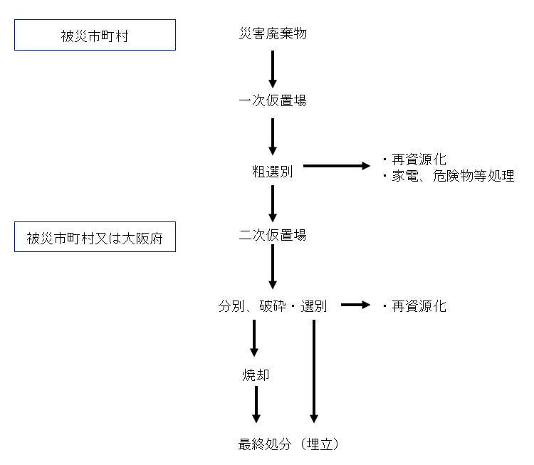

図２ 災害廃棄物処理の流れ
＜参 考＞ 熊本地震での災害廃棄物処理フロー

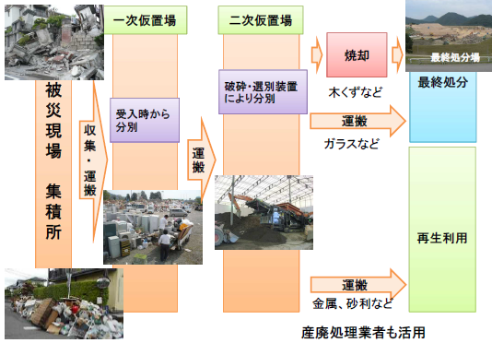

（出典：平成28年熊本地震における災害廃棄物対策について 平成28年6月 環境省）

（８）大阪府における発災後の対応
大阪府の役割や処理の流れを踏まえ、発災後、大阪府が行う対応の手順を示す。
 | 発災 | 1日 | 3日 | 7日 | 10日 |  | 14日 | 1ヶ月 | 2ヶ月 | 3ヶ月 | 6ヶ月
 | 災害応急対応 |  |  |  |  |  | 復旧復興対応
全体 | 指示・連絡体制の整備[２．１]  被害状況等の情報収集  [２．２] |  | 市町村に対する支援・技術的助言[２．４（５）]
仮設  トイレ  ・  し尿  ・  生活  ごみ等 | 市町村との連絡調整  [２．３（１）] | 広域処理の連絡調整  [２．３（２）]
災害  廃棄物 |  |  | 一次仮置場の運用状況等の確認[３（１）]  二次仮置場の設置検討[２．４（４）]  一次仮置場の運用状況等の確認[３（１）]  仮置場面積の推計[２．４（３）]  廃棄物発生量の推計  [２．４（２）]  一次仮置場の設置状況等の確認  [２．４（１）] | 地域内外での処理検討[３（２）] | 災害廃棄物の処理[３（10）]  （発災後、３年以内を目途に完了） |  | 広域処理の調整[３（４）]  破砕・選別施設等の設置検討[３（３）] | 実行計画の策定  [３（８）]  処理の進捗状況の把握・  支援[３（９）]  処理の委託[３（５）]  廃棄物発生量の把握  [３（６）]  二次仮置場の  整備開始  [３（７）]
注）数字は本計画中の項目番号を示す。
＜参 考＞ 関連する大阪府の計画

大阪府循環型社会推進計画
大規模災害発生時の適正処理の備え
災害時の適正処理体制の構築
・災害発生時に、ごみ、し尿等廃棄物が適正に処理できるよう、市町村間の相互支援や広域支援などの体制整備に加え、仮置き場の確保等、平時から災害を想定した具体的な対応について情報共有を図るなど体制の拡充を図る。
・特に大規模災害発生時においては、国、都道府県、市町村、民間事業者が一丸となって取り組む必要があり、広域的な連携体制の充実を図る。

技術の蓄積と人材の育成
・大規模な災害で大量に発生する災害廃棄物を迅速に処理するために、できるだけ早い段階からの分別等に着手できるよう、過去の災害等の事例や教訓から、災害廃棄物処理の技術やノウハウを蓄積するとともに、それら技術を伝承するための、訓練、演習等により災害廃棄物への対応力のある人材の育成を図る。

大阪府地域防災計画［基本対策編］（平成31年３月修正）
災害応急対策 第８章 社会環境の確保
第１ し尿処理
２ 府
1) 市町村からの応援要請があった場合、又は自ら必要と認めた場合は、府域の各市町村や関係団体に対して、広域的な応援要請を行うとともに、応援活動の調整を行う。
2) 被災地域の市町村から災害し尿等の収集運搬について協力要請があった場合に、別に締結する協定書に基づき、大阪府衛生管理協同組合に対して支援協力を要請する。
3) 府域でし尿の処理を行うことが困難であると認められる場合には、広域的な処理体制を確保するため、他の府県や国に対し応援を要請する。
第２ ごみ処理
２ 府
1) 市町村からの応援要請があった場合、又は自ら必要と認めた場合は、府域の各市町村や関係団体に対して、広域的な応援要請を行うとともに、応援活動の調整を行う。
2) 府域で生活ごみ等の処理を行うことが困難であると認められる場合には、広域的な処理体制を確保するため、他の府県や国に対し応援を要請する。
第３ 災害廃棄物等（津波堆積物を含む。）処理
２ 府
1) 市町村からの応援要請があった場合、又は自ら必要と認めた場合は、最終処分までの処理
ルートの確保を応援する。

2) 市町村の災害廃棄物等処理の進行管理等を行うため、全体処理計画を作成する。

全体処理計画に基づき、府域の各市町村や関係団体に対して、広域的な応援を要請し、応援活動の調整を行い、災害廃棄物の円滑かつ迅速な処理を図る。
3) 市町村等が実施する災害廃棄物等の撤去、災害廃棄物等の収集・運搬及び災害廃棄物等の処理・処分等について、市町村等から要請があった場合に、別に締結する協定書に基づき、公益社団法人大阪府産業資源循環協会に対して協力を要請する。
4) 府域で災害廃棄物等の処理を行うことが困難であると認められる場合には、広域的な処理ルートを確保するため、関西広域連合、他の府県や国に対し応援を要請する。
5) 災害発生時に発生する廃棄物に対応するため、府内市町村を含む関係団体等の連携・協力のもと、処分場の能力維持及び代替性・多重性を確保する観点から、大阪湾フェニックス事業の推進に努める。

新・大阪府地震防災アクションプラン
〔ミッションⅡ〕地震発生後、被災者の「命をつなぐ」ための、災害応急対策
アクション67 「し尿及び浄化槽汚泥の適正処理」
地震発生後に、関係施設が被害を受けた場合や避難所等に仮設トイレ（汲取り式）を設置する場合にも、市町村が適正処理できるよう、関係機関（大阪府衛生管理協同組合等）との連携体制の充実など、広域的な支援の要請・調整を府が行う。

アクション68 「生活ごみの適正処理」
地震発生後に、被災地域の衛生状態を維持するため、市町村等の廃棄物処理施設が被害を受けた場合にも、生活ごみの処理が適正に行われるよう、府が広域的な応援要請や応援活動の調整を行う等、他府県等、関係機関との連携体制の充実を図る。

〔ミッションⅢ〕「大都市・大阪」の府民生活と経済の迅速な回復のための復旧復興対策
アクション76 「災害廃棄物の適正処理」（重点アクション40）
集中取組期間中に、市町村に対し、災害廃棄物等の仮置場の候補地、最終処分までの処理ルート等、市町村が予め検討しておくべき事項について技術的助言を行い、市町村における災害廃棄物処理体制の確保を働きかける。また、府域での処理が困難な場合に備え、広域的な処理体制の整備を図る。

２ 災害応急対応
災害時の応急対応としては、市町村がし尿及び生活ごみ等を継続して適正に処理するための対策が中心となる。また、災害廃棄物の処理が中心となる次の復旧復興対策を円滑に実施するための対応（準備）も合わせて必要となる。

２.１ 指示・連絡体制の整備（発災後、速やかに）
大阪府では、地域防災計画に則り、防災・危機管理対策指令部が大規模な災害が発生したと判断した時や震度６弱以上の震度を観測した時等には、災害予防及び災害応急対策を実施するために、知事を本部長とする災害対策本部が設置される。
災害廃棄物等の内、仮設トイレの設置については政策企画部危機管理室、し尿処理は健康医療部環境衛生課が指示・連絡体制を整備する。生活ごみ・避難所ごみ及び災害廃棄物の処理については、環境農林水産部循環型社会推進室が担当し、循環型社会推進室長を統括責任者、同室資源循環課長を責任者とし、発災後、速やかに災害廃棄物処理チーム長を定めるとともに、「情報・技術班」、及び「広域支援班」を形成し、各班員はチーム長の指示により実務を行う。
なお、仮置場、仮設処理施設の設置等の建設工事を行う場合には、土木・建築職を含めた体制とする。
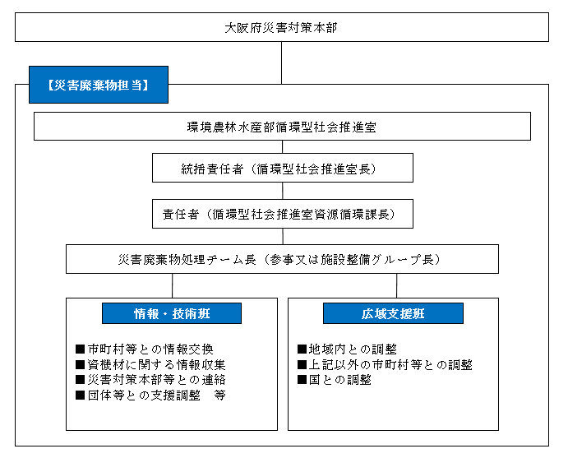

図３ 災害時の指示・連絡体制

２.２ 被害状況等の情報収集（発災後、１日）
ア 一般廃棄物処理施設等の状況
市町村の一般廃棄物及びし尿処理施設の被害状況、生活ごみ及びし尿の受入可能量等について、資料２に示した「ごみ処理及びし尿処理施設稼動確認連絡先」をもとに、資料６の「震災等災害及び緊急時連絡記録表」や資料７の「し尿処理体制に関する被災状況等報告」等を使用して情報収集する。
情報収集した結果は、資料８の「一般廃棄物処理施設の被災状況調書」、及び資料９の「し尿処理施設等の被災状況調書」に全市町村の状況を一覧表で整理する。

情報収集項目（ごみ処理関係） □施設の稼働状況
□施設の被害状況
□電気、水道、ガスの供給状況
□収集運搬状況
□施設等復旧の見込み
□生活ごみ等受入可能量 等

イ 建築物・構造物の被害
住宅、ビル等の建築物、道路、堤防等の構造物の被害状況については、資料１に示した災害対策本部の「情報収集伝達経路」をもとに収集された情報により把握する。

ウ 仮置場候補地及びアクセス道路の被害
被災市町村が事前に想定していた一次仮置場候補地や、市町村又は大阪府が想定していた二次仮置場候補地について、その被害状況を当該候補地の市町村や土地管理者から情報収集する。また、災害対策本部を通じて、被災市町村等から仮設場候補地へのアクセス道路の被害状況について情報収集する。
併せて、仮置場の設置や管理について市町村への支援、助言を行う。

エ 廃棄物最終処分場等の被害
大阪湾フェニックス事業による大阪沖及び泉大津沖最終処分場や搬入基地、また、市町村や民間機関における最終処分場の被害状況について、資料３「廃棄物最終処分場一覧」をもとに把握するとともに、必要に応じて、廃棄物の搬入に係る連絡調整を行う。

２.３ 仮設トイレ・し尿・生活ごみ等への対応
（１）市町村との連絡調整（発災後、３日～７日）
ア 仮設トイレとし尿
（ア）仮設トイレの設置体制
被災市町村からの支援要請があった場合、又は自ら必要と認める場合は、府域の各市町村や関係団体に対して、広域的な応援要請を行い、資料20に示した仮設トイレ等必要量等を参考に仮設トイレの設置に対し、調整を行う。
なお、大阪府は大阪建設機械リース協同組合と災害時における応急救助用資機材等（仮設トイレ等を含む）の供給協力に関する協定を締結しており、その協定を資料12に示す。
（イ）収集運搬体制
被災市町村からの支援要請があった場合や要請が予想される場合は、大阪府衛生管理協同組合と収集運搬体制について調整する。
なお、大阪府衛生管理協同組合と災害時団体救援協定を締結しており、その協定を資料13に示す。
（ウ）し尿処理体制
被災市町村からの支援要請があった場合や要請が予想される場合は、情報収集したし尿処理施設等の被害や稼働状況を踏まえ、協定締結地域は協定に基づき支援について調整し、その他の地域は大阪府が支援について調整する。資料14にし尿等の処理に係る協定の概要を示す。

イ 生活ごみ等
被災市町村からの支援要請があった場合や要請が予想される場合は、情報収集した廃棄物処理施設等の被害や稼働状況、受入可能量等を踏まえ、地域内の他の市町村での生活ごみ等の処理について支援を要請する。
地域内だけで処理が困難な場合には、大阪府は、他の市町村等に対し支援の要請を行う。

（２）広域処理に係る連絡調整（発災後、３日～７日）
大阪府域でのし尿及び生活ごみ等の処理が困難な場合は、環境省近畿地方環境事務所や関西広域連合等と連絡調整のうえ、支援要請を行う。

２.４ 災害廃棄物への対応
（１）一次仮置場の設置状況等の確認（発災～10日）
一次仮置場の設置状況、災害廃棄物の搬入状況、現地での分別状況等については、資料10の「震災等災害廃棄物連絡記録表」等を使用して、被災した市町村から、適宜、情報収集し、整理する。

情報収集項目 □一次仮置場の設置状況
□災害廃棄物の搬入状況・廃棄物量
□災害廃棄物の分別状況
□二次仮置場への搬出予定（搬出日程、搬出量等）
□環境保全対策
□環境モニタリングの状況 等

（２）災害廃棄物発生量の推計（発災～10日）
災害発生後の応急段階においては、建物の被害状況等から災害廃棄物発生量を推計し、その結果を基に今後の処理方針について検討を行う。
災害廃棄物（津波堆積物を含む。）の発生量は、解体建築物の棟数等から資料21「災害廃棄物発生量推計方法」に基づき推計する。
その他、環境省と連携し、衛星写真等をもとに災害廃棄物発生量を推計することも検討する。
なお、実際の災害廃棄物の発生量は推計した発生量との乖離があることから、被災現場や仮置場で確認された災害廃棄物の発生状況等について、市町村等から情報収集し、適宜、より精度の高い発生量の把握を行う。

災害廃棄物発生量の推計結果
表２に大阪府域で想定されている大規模地震と、その地震により発生する災害廃棄物量を大阪府域の地域毎に推計した結果を示す。

表２ 大阪府域の想定大規模地震及び地域別災害廃棄物発生量（単位：千トン）
地震  地域 | 上町断層帯Ａ | 上町断層帯Ｂ | 生駒断層帯 | 有馬高槻断層帯 | 中央構造線断層帯 | 東南海・南海 | 南海  トラフ
北大阪 | 6,116 | 267 | 2,671 | 6,552 | 9 | 260 | 505
東大阪 | 8,017 | 1,117 | 16,164 | 2,195 | 129 | 691 | 5,772
大阪 | 20,086 | 7,148 | 10,708 | 699 | 313 | 1,560 | 13,633
南河内 | 1,350 | 2,203 | 1,608 | 5 | 689 | 107 | 163
堺・泉州 | 4,582 | 12,669 | 197 | 1 | 2,322 | 1049 | 3,192
府全域 | 40,154 | 23,404 | 31,349 | 9,453 | 3,463 | 3,669 | 24,142
備考 １）災害廃棄物発生量は資料21に示した方法により推計した。
２）市町村毎の災害廃棄物発生量は資料23に示した。

（３）仮置場必要面積の推計（発災～10日）
仮置場の必要面積について、推計した災害廃棄物発生量を基に資料22「仮置場必要面積の算定方法」を参考に推計する。

仮置場必要面積の推計結果
表３に想定地震別に災害廃棄物の仮置きに必要な面積を大阪府域の地域毎に推計した結果を示す。

表３ 大阪府域の地域別仮置場必要面積 （単位：ｈａ）
地震  地域 | 上町断層帯Ａ | 上町断層帯Ｂ | 生駒断層帯 | 有馬高槻断層帯 | 中央構造線断層帯 | 東南海・南海 | 南海  トラフ
北大阪 | 208.0 | 9.0 | 90.8 | 223.0 | 0.3 | 8.8 | 15.7
東大阪 | 273.6 | 37.9 | 547.0 | 76.0 | 4.4 | 23.5 | 178.5
大阪 | 668.6 | 244.0 | 363.4 | 23.8 | 10.6 | 53.3 | 432.9
南河内 | 46.5 | 75.9 | 55.8 | 0.2 | 23.6 | 3.6 | 5.1
堺・泉州 | 157.2 | 431.7 | 6.6 | 0.0 | 79.0 | 36.3 | 132.9
府全域 | 1,353.9 | 798.5 | 1,063.6 | 322.9 | 117.7 | 125.4 | 765.1
備考 １）仮置場面積は下記の方法（資料22、例２）により推計した。
面積＝仮置量÷見かけ比重÷積み上げ高さ×（１＋作業スペース割合）

仮置量＝がれき発生量－年間処理量
年間処理量＝がれき発生量／処理期間
見かけ比重：可燃物0.4（t/ｍ³）、不燃物1.1（t/ｍ³）
積み上げ高さ：5ｍ
作業スペース割合：作業スペース割合１（100％）
２）市町村毎の仮置場の推計面積は資料24に示した。

（４）二次仮置場の設置検討（発災～10日）
市町村や関係協力機関等と調整しながら、一次仮置場からのアクセス、面積、周辺環境、最終処分場へのアクセス等を勘案し、平常時に検討・抽出していた二次仮置場を主な候補として、二次仮置場の設置について検討する。なお、二次仮置場には、仮設の破砕・選別施設等の処理施設が設置される可能性があることを考慮して、実施する環境保全対策や環境モニタリングも含めて検討する。
また、仮置場の設置検討にあたっては、資料16「仮置場の選定にあたっての留意事項」を参考にしながら実施する。
二次仮置場の候補地面積
二次仮置場の候補地について、東日本大震災で設置された二次仮置場の面積を参
考に３ｈａ以上の大阪府の所有地を候補地とし、大阪府域の地域毎に合計した面積を表４に示す。
府有地での不足分は、国及び市町村の所有地、さらに民間の所有地において、二次仮置場を設置することを検討する。

表４ 大阪府域の地域別仮置場候補地面積 （単位：ｈａ）
北大阪 | 東大阪 | 大阪 | 南河内 | 堺･泉州
474 | 166 | 55 | 168 | 587
大阪府域合計 1,449
備考）表中の面積は敷地全体の面積であり、実際の仮置場として利用
できる面積はこれ以下となる。

（５）市町村に対する支援・技術的助言
ア 災害応急時
①市町村が行う仮置場の選定、設置について、資料16「仮置場の選定にあたっての留意事項」を参考に助言を行う。
②市町村が行う一次仮置場の資機材・人員管理等を含む管理・運営、場内配置・分別等について、資料17「一次仮置場での災害廃棄物の受入手順の事例」や図７「災害廃棄物の分別」等を参考に助言を行う。また、民間事業者や団体による仮置場の管理等について助言を行う。
＜資機材・人員＞
・仮置場の管理・運営に当たっては、分別仮置きのための看板・保管している廃棄物の山を整地するための重機等が必要となるほか、搬入の受付・場内案内・分別指導・荷下ろし等の人員が必要となる。
・仮置場の管理には多大な時間と人手が割かれることから、円滑な災害廃棄物処理を推進するため、被災地方公共団体の職員は全体的なマネジメント業務に注力し、仮置場の管理は他の地方公共団体や民間事業者等に応援を要請することが望ましい。
・確保した仮置場の場内が舗装されていない場合、降雨等により場内がぬかるんで車両通行に支障をきたすことがあるため、敷き鉄板や砕石、砂利等の敷設を検討する。
＜災害廃棄物分別の際の主な分類＞
○可燃系混合物 ○不燃系混合物 ○木くず（柱・角材、木製家具、倒木）
○コンクリートがら ○金属くず ○家電製品 ○危険物・有害物等
○処理困難物
③大阪府のホームページで公開している「大阪府産業廃棄物処理業者名簿」等をもとに、災害廃棄物の処理委託が可能な産業廃棄物処理施設等に関する情報提供等を行う。
④大阪府が協定を締結している関係民間団体との協定内容について、情報提供を行う。

イ 復旧復興時
①被災した市町村が実行計画を策定するに当たって助言、支援する。
②市町村が行う災害等廃棄物処理事業費補助金及び廃棄物処理施設災害復旧事業費補助金の交付申請等事務について支援を行う。

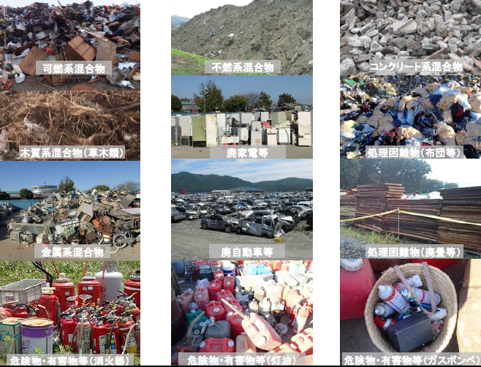

図４ 災害廃棄物の分別（出典：災害廃棄物の分別 平成28年4月23日 環境省）
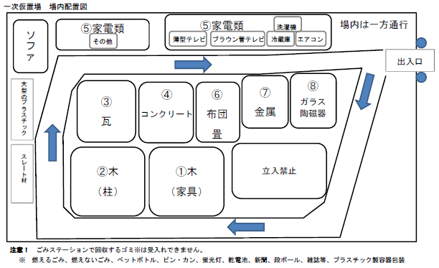

＜参 考＞ 一次仮置場での場内配置の例
（出典：関西広域連合益城町災害対策支援本部（がれき班）第２陣 活動日誌（平成28年4月）参考資料）
３ 復旧復興対応

災害後の復旧復興にできるだけ早く取りかかるには、建築物や構造物の損壊等によって発生する災害廃棄物の処理を計画的に進める必要がある。災害廃棄物は、一般廃棄物であり、原則として市町村が処理するものであるが、大規模災害時には市町村域を超えた対応が必要となることが想定され、大阪府においても災害廃棄物の適正処理への対策が中心となる。

（１）一次仮置場の運用状況等の確認（発災～14日）
一次仮置場では、二次仮置場等での破砕・選別処理等を効率的に実施するために可能な限り分別することが必要である。被災した市町村から、一次仮置場への災害廃棄物の搬入状況、現地での分別状況等について、資料10の「震災等災害廃棄物連絡記録表」等を使用して情報収集し、整理する。

情報収集項目 □災害廃棄物の搬入状況・廃棄物量
□災害廃棄物の分別状況
□有害廃棄物、危険物、腐敗性廃棄物、処理困難物、家電リサイクル対象物等の搬入状況
□環境保全対策の状況
□環境モニタリングの状況
□二次仮置場への搬出予定（搬出日程、搬出量等） 等

（２）地域内、大阪府域での処理検討（発災～14日）
被災した市町村を含む地域内、また、大阪府域の市町村等に対し、既存の一般廃棄物処理施設等で災害廃棄物の処理可能量等について、資料11の「災害廃棄物受入調査表」等を使用して情報収集、整理し、処理について検討する。

情報収集項目 □可燃物（廃プラスチック類、木くず等）の処理可能量
□不可燃物（コンクリートがら、金属くず等）の処理可能量
□受入日量、受入期間
□受入条件（大きさ、性状等） 等

焼却可能量等の推計
府内市町村等が管理するごみ焼却施設における災害廃棄物の焼却可能な量については、以下の方法で推計することができる。この方法で大阪府域の地域毎に焼却可能量を推計した結果を表５に示す。

焼却可能量＝
定格焼却能力（ｔ/日）×268日×（１－地域別平均稼働率）×2.5年

地域別平均稼働率：平成26年度の各施設の実績をもとに算定
年間稼動日数：年間日数365日－年間停止日数85日×調整係数（96%）＝268日
焼却期間：発災後6ヶ月から3年まで焼却するとして2.5年間に設定

表５ 大阪府域の地域別焼却可能量 （単位：千トン）
北大阪 | 東大阪 | 大阪 | 南河内 | 堺･泉州
772 | 552 | 492 | 214 | 304
大阪府域合計 2,333

地域別に推計した焼却必要量に対して、各地域の市町村等のごみ焼却施設による災害廃棄物の焼却可能量について、比較検討した結果を表６に示す。

表６ 大阪府域の地域別焼却必要量及び焼却可能率
地震地域 | 上町断層帯Ａ | 上町断層帯Ｂ | 生駒断層帯 | 有馬高槻断層帯 | 中央構造線断層帯 | 東南海・南海 | 南海  トラフ
北大阪 | 795  97 | 35  2,223 | 347  222 | 852  91 | 1  65,946 | 34  2,283 | 66  1,168
東大阪 | 1,042  53 | 145  380 | 2,101  26 | 285  193 | 17  3,290 | 90  614 | 750  74
大阪 | 2,611  19 | 929  53 | 1,392  35 | 91  541 | 41  1,209 | 203  243 | 1,772  28
南河内 | 176  122 | 286  75 | 209  102 | 1  32,850 | 90  238 | 14  1,535 | 21  1,002
堺・泉州 | 596  51 | 1,647  19 | 26  1,188 | 0  234,111 | 302  101 | 136  223 | 529  58
府全域 | 5,220  45 | 3,043  77 | 4,075  57 | 1,229  190 | 450  518 | 477  489 | 3,139  74
備考 １）上段：焼却必要量（千トン） 下段：焼却可能率（％）
２）焼却必要量は東日本大震災で発生した災害廃棄物の内、沿岸の岩手県、宮城県、福島県で焼却処理した割合（平成27年2月末、実績値13% 環境省資料）をもとに推計した。

上町断層帯Ａ、上町断層帯Ｂ、生駒断層帯、南海トラフ巨大地震では、大阪府域の焼却可能率が45～77%であり、民間の焼却施設での焼却や大阪府域外での広域処理が必要となる。上町断層帯Ｂ、生駒断層帯地震では、府全域では焼却可能率が100%を下回っているが、地域別に見ると大幅に焼却可能量が必要量を上回っている地域があり、また、有馬高槻断層帯地震では北大阪以外は焼却可能量が必要量を上回っており、府内での焼却処理の可能性がある。中央構造線断層帯、東南海・南海地震では、全地域で焼却可能量が必要量を上回っており、全ての地域において焼却が可能であると推定される。

実際の焼却可能量は推計した焼却量と乖離があることから、発災後、市町村から情報収集した災害廃棄物の受入可能量等に基づき、地域内、大阪府域での焼却可能量について検討する。

（３）破砕・選別施設等の設置検討（発災～２ヶ月）
一次仮置場で大まかに分別された災害廃棄物の内、木くず（柱・角材）、可燃系混合物、不燃系混合物、コンクリートがらは、再資源化し、復興資材等に再利用できることから、二次仮置場に仮設の破砕・選別施設を設置することを検討する。
また、選別された可燃物については、近隣の一般廃棄物焼却処理施設や産業廃棄物処理施設を効果的に活用（地域や広域での処理も含めて検討）して処理するとともに、必要に応じ仮設の焼却炉を設置し、処理する。

（４）広域処理に係る連絡調整（発災～２ヶ月）
大阪府域での災害廃棄物の処理が困難な場合は、環境省近畿地方環境事務所や関西広域連合等と連絡調整のうえ、支援要請を行う。

＜参 考＞ 広域処理支援体制
【近畿ブロック協議会】
環境省（近畿地方環境事務所）は平成27年1月に近畿２府４県（奈良県、滋賀県、京都府、大阪府、兵庫県、和歌山県）、及び政令市・中核市及び民間団体等から構成される「大規模災害発生時廃棄物対策近畿ブロック協議会」を設置し、大規模災害時の廃棄物対策に関して、近畿圏における広域連携、相互支援体制等の整備が進められている。
本協議会において、府県域を越えた広域的な連携が必要と想定される大規模災害を念頭においた「近畿ブロック大規模災害廃棄物対策行動計画」策定された（令和元年７月改定）。

【関西広域連合】
関西広域連合は、東海・東南海・南海地震等の大規模広域災害に対し、関西広域連合がとるべき対応方針やその手順を定めた「関西防災・減災プラン」を策定している。また、本プランを補完するものとして、「関西広域応援・受援実施要綱」を定め、広域連合及び構成団体が関係機関・団体と連携し、大規模広域災害発生時の応援・受援を円滑に実施できるよう「災害廃棄物の処理」の手順等を記載している。本要綱では、応援府県は、「広域連合（カウンターパート方式の場合：被災府県）から応援内容の連絡があったとき又は情報収集の結果により応援が必要と判断されるときは、職員派遣、廃棄物受入れを管内市町村と調整する。」こととされている。

（５）災害廃棄物処理の事務受託（発災～２ヶ月）
市町村による災害廃棄物の処理が困難となった場合、市町村は地方自治法に基づいて大阪府に事務を委託することができる。大阪府は市町村の被害状況、災害廃棄物の発生量等を勘案して、市町村による処理が困難であると認められる場合には、災害廃棄物の処理に関する事務を受託し、大阪府が処理を代行する。
受託に当たっては、処理対象物や受託の範囲を明確にしたうえで、具体的な処理手順、方法等について検討しておく。

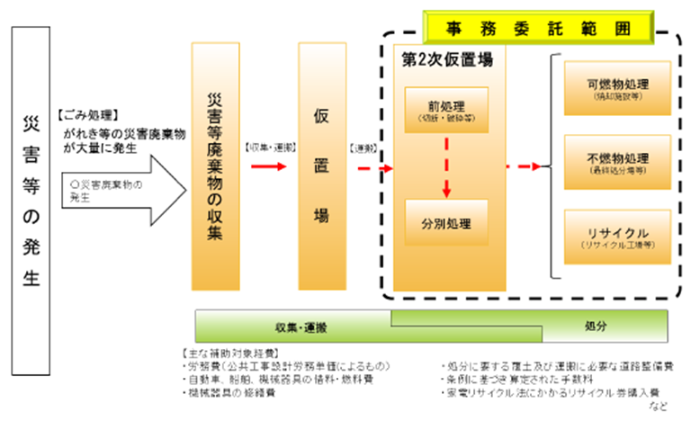
＜参 考＞ 事務委託範囲のイメージ

（出典：熊本県災害廃棄物処理実行計画 ～第１版～ 平成28年6月 熊本県

（６）災害廃棄物発生量の見直し・把握（発災～３ヶ月）
災害廃棄物の一次仮置場への集積状況や二次仮置場の運用状況、また広域支援による処理予定等をもとに、応急段階で推計した災害廃棄物発生量を見直し、できるだけ正確に把握する。

（７）二次仮置場の整備開始（発災～３ヶ月）
大阪府が市町村から処理の委託を受けた場合は、応急段階での検討結果、災害廃棄物発生量、一次仮置場の状況等を勘案し、二次仮置場の整備を開始する。

仮置場の環境保全対策
・廃棄物の積み上げ高さは５メートル以下、一山当たりの設置面積は200ｍ^{２}以下とし、廃棄物の安定化を図り、崩落を防ぐ。
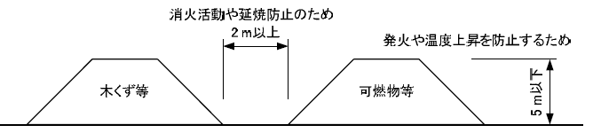
図５ 廃棄物の積み上げ方

（出典：災害廃棄物対策指針 技術資料1-14-5「仮置場の確保と配置計画にあたっての留意事項」 平成26年3月 環境省）

・木くず及びその他の可燃物は、火災発生防止策や温度計測を行うとともに、消火器等を設置する。特に畳等の腐敗性廃棄物は発火しやすいため、積み上げは２ｍ以下とする。
・周辺環境への粉塵や騒音の影響を軽減するため、周囲に飛散防止ネットや防音シートを設置する。
・仮置場への搬入出車両による騒音や排気ガスの周辺への影響に対する対策を講じる。
・廃棄物の積み降ろし及び積み上げの際には、散水により粉塵の飛散を抑制する。また、状況に応じて臭気対策として消臭剤の散布を行う。
・仮置場での作業は振動、騒音等による周辺への影響を考慮して、深夜、早朝の作業は極力控えるなどの対策を図る。
・廃棄物からの土壌汚染を未然に防止するため、事前に敷地に鉄板、遮水シート、簡易舗装等を敷設する。
・必要に応じて、仮置場の敷地境界等で大気、騒音・振動等の環境モニタリングを実施する。土壌については、廃棄物の搬入前後で重金属類を中心に土壌調査を実施する。

（８）実行計画の策定（発災～３ヶ月）
災害廃棄物を適正かつ計画的に処理するため、本計画等をもとに実行計画を策定する。また、大阪府は被災市町村が実行計画を策定するに当たって、支援や助言を行う。

実行計画に盛り込む事項
□被害の状況
・市町村別の建築物や構造物の損壊状況（全壊、半壊、一部損壊の数等）
□処理の基本方針
・処理対象物（災害廃棄物、推計発生量 等）
・処理主体（○○市 等）
・大阪府の役割（大阪府域や大阪府域を越えた広域での調整、事務委託による処理 等）
・処理期間（災害の規模に応じて、発災後２～３年以内）
・処理方法（再資源化、減量化、最終処分 等）、
（市町村域、地域内、大阪府域、広域での処理 等）
・財源（環境省「災害等廃棄物処理事業費補助金」の活用 等）
□処理の実行計画
・災害廃棄物の発生量（市町村別、種類別）
□処理の基本的事項
・役割分担（市町村、大阪府、国）
□処理方法
・処理の手順
・仮置場の状況（管理、分別、配置）
・再資源化及び減量化の状況、計画
・焼却処理の方法
・最終処分の方法
・処理困難物等の処理の方法
・広域（府域外）処理の必要性及び処理計画
□処理スケジュール（工程表）
□仮置場の設置及び管理
□事務委託による処理（事務委任を受けた場合）
・受託市町村
・委託範囲
・委任対象物及び処理方法

（９）災害廃棄物処理の進捗状況の把握及び支援（発災～６ヶ月）
大阪府や市町村が策定した実行計画に定めた処理スケジュールに照らして、災害廃棄物の処理（破砕・選別、再資源化、最終処分等）が適切に進んでいるか確認し、処理が計画どおりに進んでいない場合には、処理方法の見直し等を行い、必要に応じて実行計画の見直しを行う。また市町村が行う処理に対する助言や支援等を行う。

（10）災害廃棄物の処理（発災～３年）
災害廃棄物は、復旧復興時に可能な限り資材として活用することを念頭に、復興計画や復興事業の進捗にあわせて、二次仮置場に破砕・選別施設を設置するなどし、分別・処理・再資源化を行う。廃棄物の再資源化や処理にあたっては、資料18に示した「廃棄物種類毎の処理方法・留意事項等」を踏まえ、適切な方法を選択する。なお、破砕・選別、不燃物処理･資源化、再資源化については、資料４「粗大ごみ処理施設一覧及び位置図」、資料５「不燃物処理・資源化施設一覧及び位置図」に示した市町村の施設の活用について検討する。また、最終処分については、資料３「廃棄物最終処分場一覧」に示したフェニックス処分場及び市町村等が管理する処分場の活用を検討する。
災害廃棄物の撤去、収集・運搬及び処理・処分等について、市町村から要請があった場合等には、大阪府は資料15に示した協定書に基づき、公益社団法人大阪府産業資源循環協会に対して協力を要請する。処理困難物については、受入れ先の調整を行う。

最終処分場の残余容量と埋立処分必要量
大阪府域の公共機関が管理する埋立可能な処分場は、現在、フェニックス埋立処分場と３市３一部事務組合の６処分場があり、その残余容量は表７に示したとおりである。

表７ 大阪府域の埋立処分場及び残余容量（平成28年度）
容量等  処分場 | 埋立面積  （千ｍ^{２}） | 全体容量  （千ｍ^{３}） | 残余容量  （千ｍ^{３}） | 平成28年度  処分量（千ｍ^{３}）
フェニックス埋立処分場 | 946 | 13,975 | 9,903 | 423
市町村・  一部事務組合 | 850 | 12,764 | 2,630 | 125
合 計 | 1,796 | 26,739 | 12,532 | 548
備考 １）フェニックス埋立処分場は大阪沖処分場（管理型）を示す。
２）市町村・一部事務組合は、高槻市、八尾市、箕面市、泉北環境整備施設組合、柏羽藤環境事業組合、大阪市・八尾市・松原市清掃施設組合が所有する計６処分場の合計を示す。

想定地震別に災害廃棄物の埋立処分必要量を推計した結果を表８に示す。
埋立必要量は212～2,459千ｍ^{３}で、平成28年度末時点の残余容量12,532千ｍ^{３}を十分下回っており、大阪府域の公共機関が管理する最終処分場での埋立処分は可能であると推測される。
なお、発災後は各処分場の残余容量を踏まえ、各処分場の管理者と受入可能量について調整のうえ、最終処分量について検討する。
表８ 大阪府域の埋立処分必要量
地震  地域 | 上町断層帯Ａ | 上町断層帯Ｂ | 生駒断層帯 | 有馬高槻断層帯 | 中央構造線断層帯 | 東南海・南海 | 南海  トラフ
埋立必要量  （千ｍ^{３}） | 2,459 | 1,434 | 1,920 | 579 | 212 | 225 | 1,425
備考） 埋立必要量は、東日本大震災で発生した災害廃棄物の内、沿岸の岩手県、宮城県、
福島県で埋立処理した割合（平成27年2月末、実績値5%）をもとに、比重を0.8163（t/m³）として推計した（環境省資料参照）。

４ 事前準備（民間等との連携、研修・訓練等）
（１）民間との連携
大阪府、市町村等は、建設事業者団体、一般廃棄物事業者団体や産業廃棄物事業者団体等と災害支援協定を締結することを検討する。
・大阪府が民間事業者団体と一括して協定を締結し、市町村等はその協定を活用することも可能。
・災害支援協定の内容として、災害廃棄物の撤去・運搬・処理・処分、損壊家屋等の撤去（必要に応じて解体）などが考えられるが、どのような災害支援協定の内容とするかは、地域の事情を踏まえ、大阪府、市町村等で検討する。また、ＮＰＯとの連携方法も検討する。

（２）ボランティアとの連携
災害時においては、被災家屋の片付け等にボランティアが関わることが想定される。そのため、大阪府、市町村等は、ボランティア等への周知事項（排出方法や分別区分等）を記載したチラシ等を社会福祉協議会や広報部局と共有する等、平時から連携に努める。

（３）研修・訓練
災害の発生に備え、平常時から主に廃棄物対策担当職員を対象として、大阪府と市町村、また、広域処理が必要となる場合を想定して、環境省近畿地方環境事務所と連携して災害廃棄物対策に関する研修や訓練を継続的に実施する。
被害の想定等は、資料19「大規模地震による大阪府域の想定被害」や資料23「災害廃棄物発生量の推計結果」を参考にする。

ア 研修等の年間スケジュール

７～８月頃 市町村の対応状況についての情報収集
□処理計画等の策定状況、予定
□仮置場候補地の検討、抽出等の状況、予定
□廃棄物処理施設の耐震化、予備部品・装備等の状況、予定
11～12月頃 国・大阪府・市町村等による合同研修・訓練
12～１月頃 大阪府内市町村地域別の情報共有等

イ 研修等の概要
① 研修・情報共有
○国の「災害廃棄物対策指針」や本計画を踏まえ、災害時に他県や市町村等が策定した実行計画等を事例として、災害時の廃棄物対応の基本的な手順について学ぶとともに、処理計画の策定について研修する。
○環境省のD.Waste-Net（平時は災害廃棄物処理に係る最新の科学的・技術的知見や過去の経験を集積・分析。地方自治体による災害廃棄物処理計画の策定や人材育成、防災訓練等を支援）を活用してセミナーを実施する。
○東日本大震災、熊本地震、大阪府北部地震、台風第21号等での実際の災害廃棄物の処理事例や、環境省や関西広域連合等による処理支援の経験をもとに、取組事例について研修する。
○災害時における国、大阪府、市町村間の連絡体制・連絡先、情報収集項目等について、毎年、情報交換、確認し、関係機関で共有する。

② 訓練
○本計画等で示した災害時の対応手順等をもとに、模擬体験し、処理の流れを訓練する。
○災害応急時に想定している組織や連絡体制を構築し、連絡・情報収集等について演習する。
○仮置場での運営、管理方法等の訓練を行う。
○災害廃棄物発生量の推計に関する演習を行う。
○一次仮置、二次仮置、再資源化、最終処分までの流れや運搬ルート等について図上演習を行う。

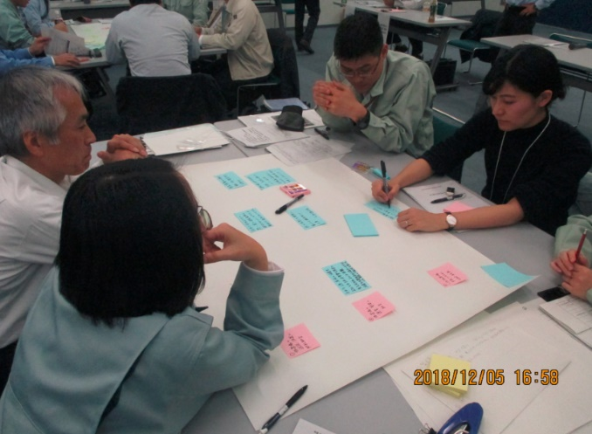
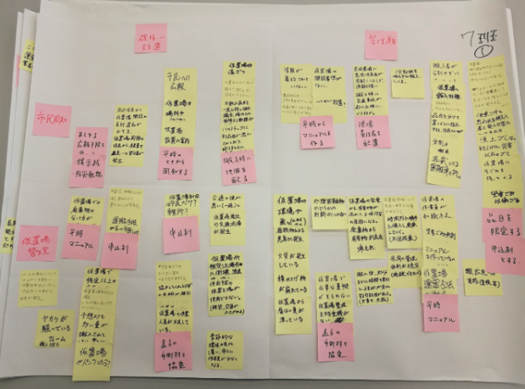

図６ 大阪府災害廃棄物処理対策図上訓練（平成30年度）の状況
５ 計画の推進と見直し

大阪府は、本計画について、市町村等をはじめ、国や近隣府県、関係機関等に対し周知、共有化を図るとともに、本計画に基づき、災害時における連携・協力体制を構築、継続していく。また、災害に対する意識向上や災害廃棄物の処理に関する研修や訓練等の実施に取り組み、平常時からの大規模災害への備えを行うこととする。
災害廃棄物処理に関する知見・技術や社会的状況は今後も変化していくと考えられ、日頃の訓練等を通じて新たな課題等が明らかになることもある。また、関係機関との連絡・連携体制等も状況に応じて修正し、より強化していくことが必要である。
そのため、これらの状況の変化に応じて、また、国の計画や指針、大阪府の地域防災計画等の関連計画の改定等を踏まえて、本計画の内容の再検討を行い、必要に応じて計画の見直しを行うものとする。

